Приложение к письму МКУ «УО МО «Оймяконский улус (район)» от 04.02.2020 № __

В акции Всероссийский Урок памяти «Блокадный хлеб» приняли участие все общеобразовательные учреждения Оймяконского улуса. Мероприятиями были охвачены 940 (89%) обучающиеся с 1 по 11 классы.
Тематические мероприятия проведены педагогами дополнительного образования Центра «Пегас» и его социальными партнёрами - специалистами Краеведческого музея п. Усть-Нера. Фотофакты прилагаются.
№  п/п | Наименование ОУ | Всего обучающихся в ОУ | Количество участников Урока памяти(охват) |  | Примечание
 |  |  | Класс | Обучающихся
1 | МБОУ «УН СОШ им. И.В. Хоменко» | 270 | 1-11 | 239 (89%) | *Торжественная линейка, посвященная Дню снятия блокады Ленинграда.  *Урок памяти «Блокадный хлеб» (1-4, 5 -11 классы).  *Просмотр художественного фильма «Ленинград».
2 | МБОУ «Усть-Нерская гимназия» | 316 | 1-11 | 291 (92%) | * Торжественная линейка, посвященная Дню снятия блокады Ленинграда.  *Урок памяти «Блокадный хлеб» (1-4, 5 -11 классы).  *Просмотр художественного фильма «Ленинград».
3 | МКОУ «Артыкская СОШ» | 19 | 1-9 | 18 (95) | * Торжественная линейка, посвященная Дню снятия блокады Ленинграда.  *Урок памяти «Блокадный хлеб» (1-4, 5 -11 классы).  *Просмотр художественного фильма «Ленинград».
4 | МКОУ «Терютьская СОШ им.Г.А. Кривошапкина» | 58 | 1-11 | - (94%) | * Торжественная линейка, посвященная Дню снятия блокады Ленинграда.  *Урок памяти «Блокадный хлеб» (1-4, 5 -11 классы).  *Просмотр художественного фильма «Ленинград».
5 | МБОУ «Томторская СОШ им Н.М.Заболоцкого» | 154 | 1-11 | 154 (100%) | * Торжественная линейка, посвященная Дню снятия блокады Ленинграда.  *Урок памяти «Блокадный хлеб» (1-4, 5 -11 классы).  *Просмотр художественного фильма «Ленинград».
6 | МКОУ «ССОШ им.Т.И.Скрыбыкиной» | 53 | 1 -11 | 45 (85%) | * Торжественная линейка, посвященная Дню снятия блокады Ленинграда.  *Урок памяти «Блокадный хлеб» (1-4, 5 -11 классы).  *Просмотр художественного фильма «Ленинград».
7 | МКОУ «Оймяконская СОШ им. Н.О.Кривошапкина» | 127 | 4-11 | 79 (62%) | * Торжественная линейка, посвященная Дню снятия блокады Ленинграда.  *Урок памяти «Блокадный хлеб» (1-4, 5 -11 классы).  *Просмотр художественного фильма «Ленинград».
8 | МКОУ «Ючюгейская СОШ» | 59 | 1-11 | 59 (100%) | *Торжественная линейка, посвященная Дню снятия блокады Ленинграда.  *Урок памяти «Блокадный хлеб» ((1-4, 5 -11 классы).  *Классные часы «900 блокадных дней».  *Презентация о героях, переживших блокаду Ленинграда и принявших участие в ВОВ.  *Книжная выставка.  *Стенгазета, посвященная блокаде Ленинграда (начальные классы).
9 | МБУ ДО «ЦРДТ «Пегас» | 217 | По кружкам | 56 (26%) | *Тематическое мероприятие в рамках Всероссийской акции «Блокадный хлеб» (в Краеведческом музее п. Усть-Нера): обзорная экскурсия «Страницы Победы – блокада Ленинграда» в рамках Всероссийской акции памяти «Блокадный хлеб».  *Беседы на тему «Блокадный хлеб».  *Выставка рисунков на тему «Блокадный хлеб».

Исполнитель: ведущий специалист Д. В. Баяр, 8(41154)2-01-62

МБОУ «Усть-Нерская гимназия» МБОУ «Усть-Нерская СОШ им. И.В.Хоменко»
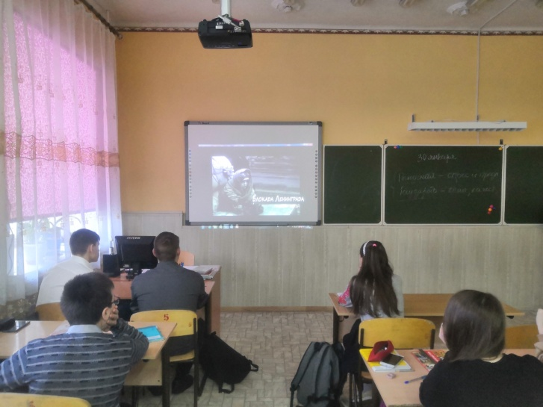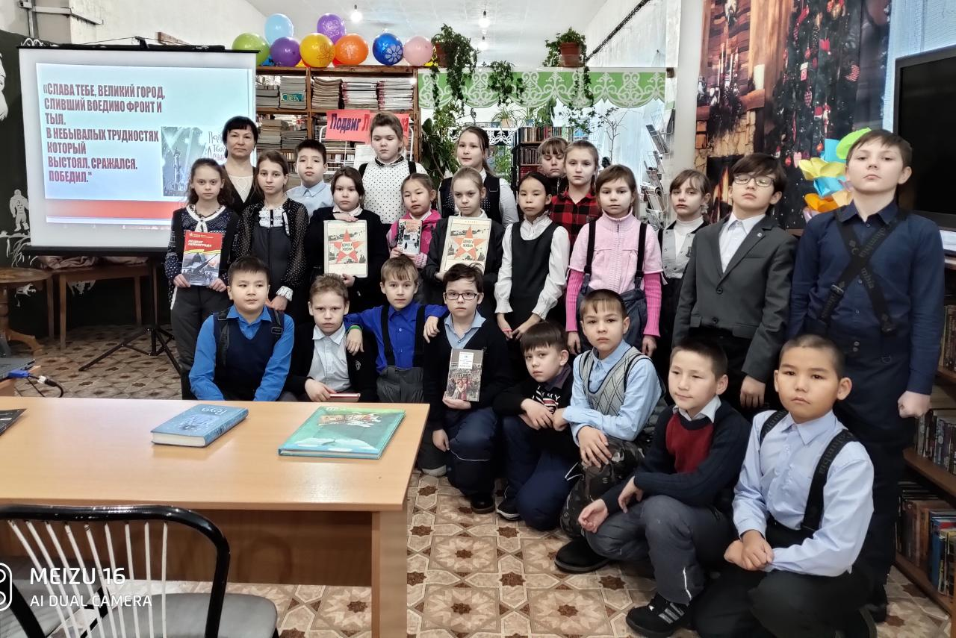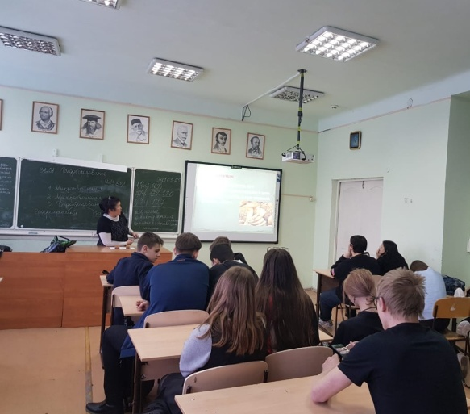
МКОУ «Терютьская СОШ им.Г.А. Кривошапкина»
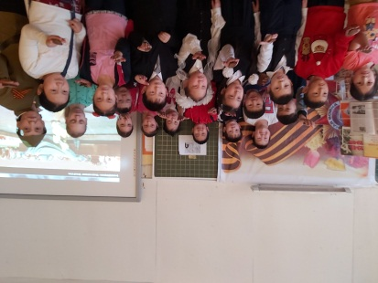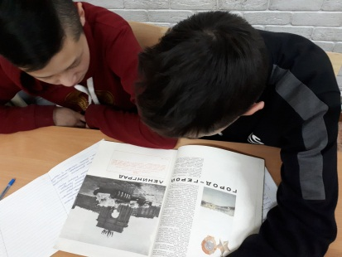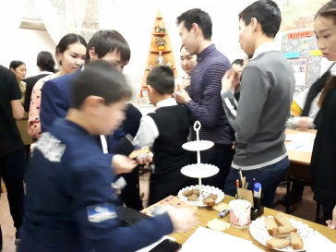

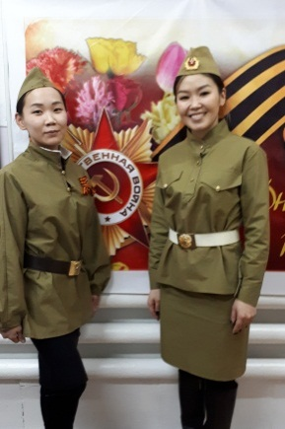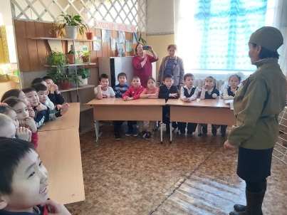
МКОУ «Артыкская СОШ» МКОУ «Ючюгейская СОШ»
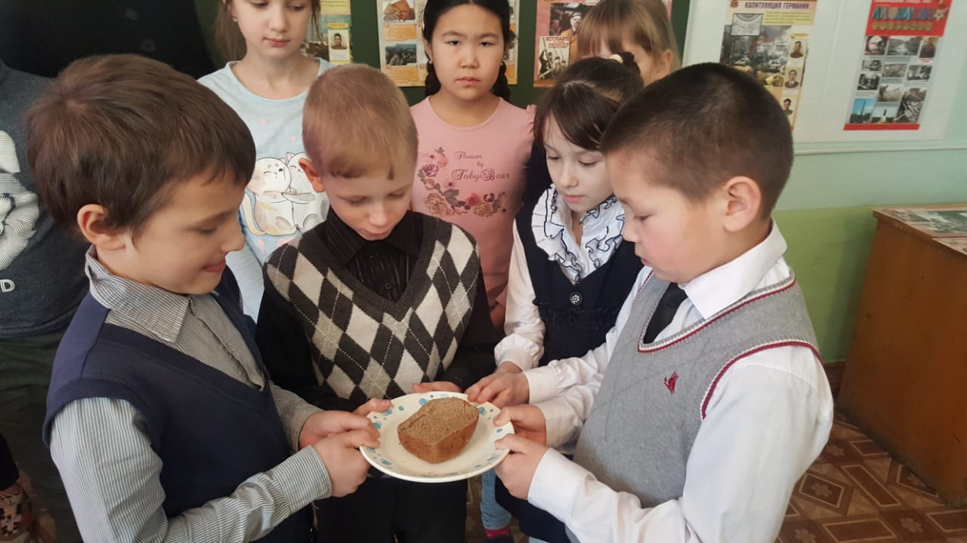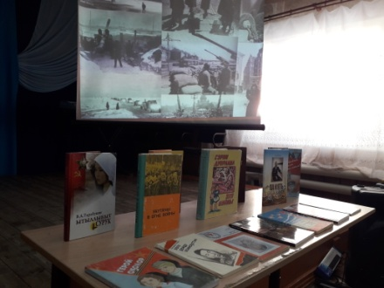
МКОУ «Сордоннохская СОШ им. Т.И.Скрыбыкиной»
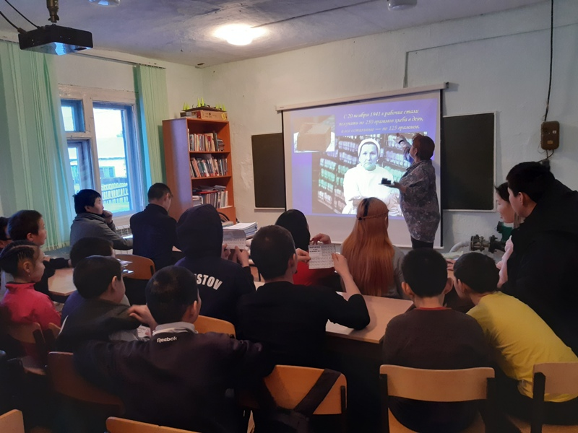
МБУ ДО «ЦРДТ «Пегас»
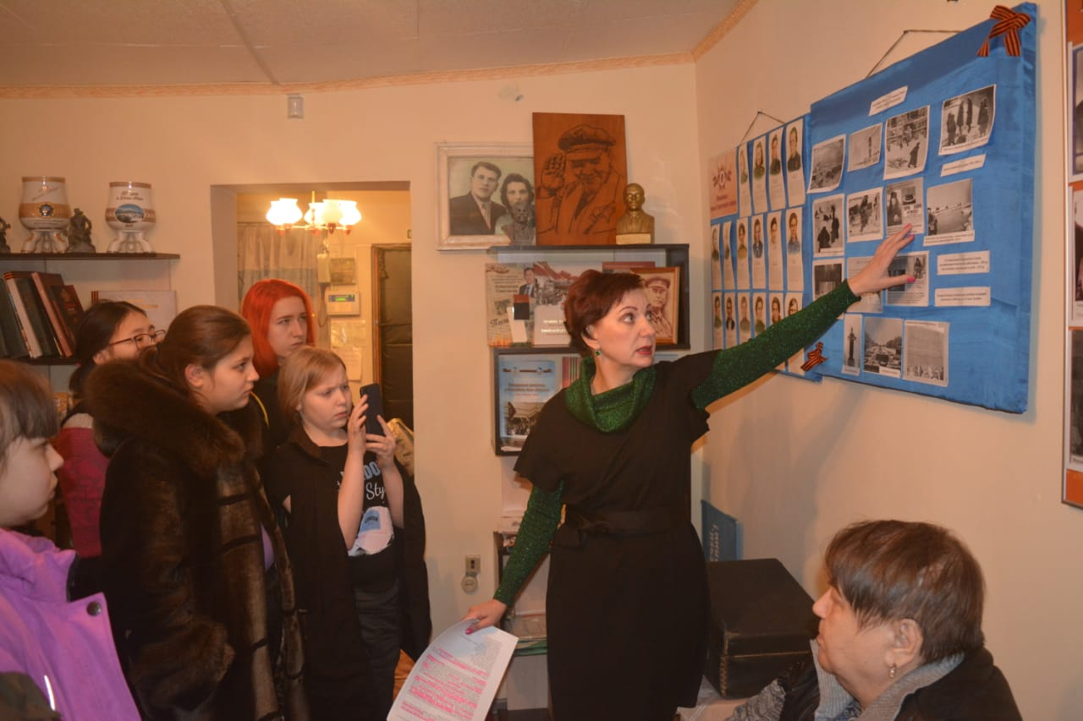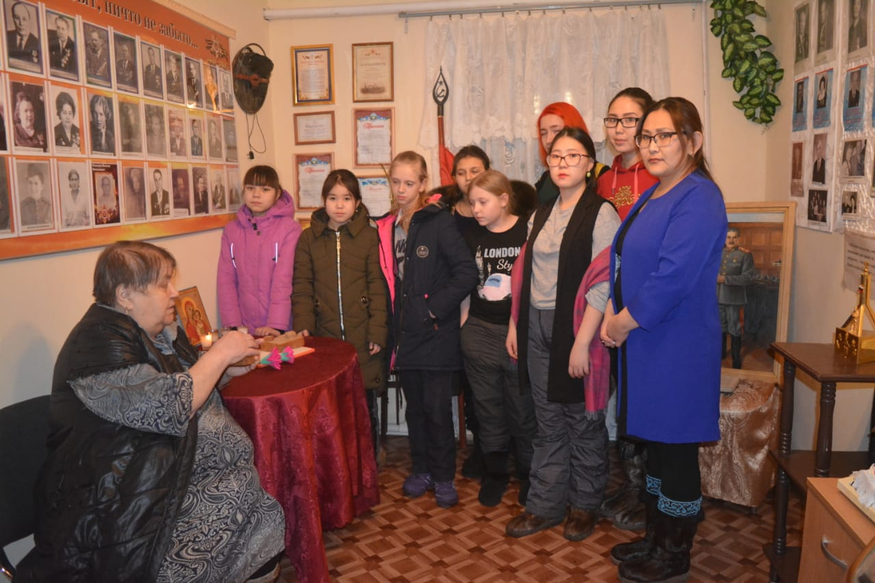
МБОУ «Томторская СОШ им. Н.М.Заболоцкого»
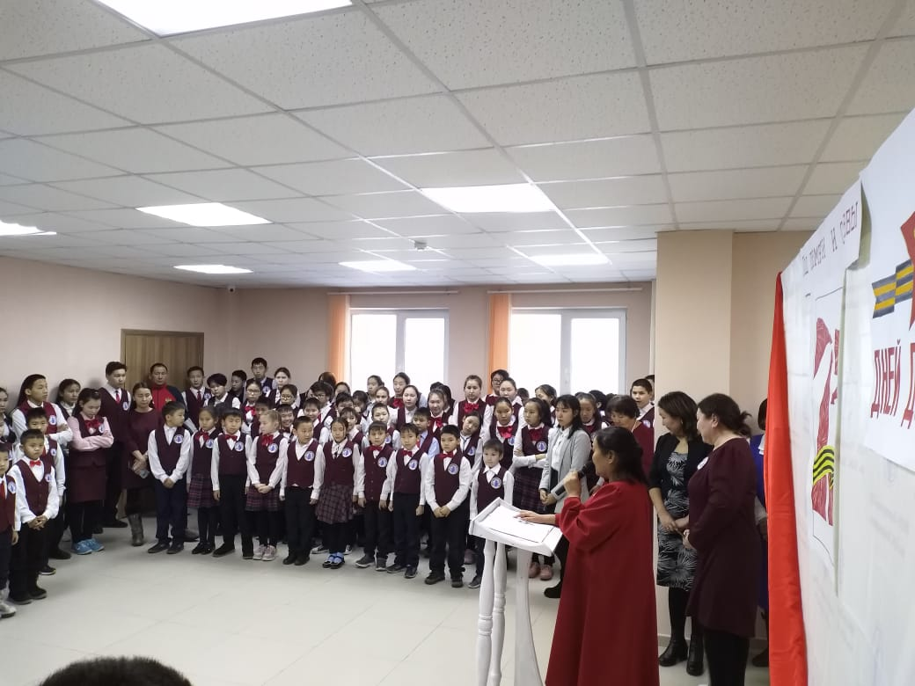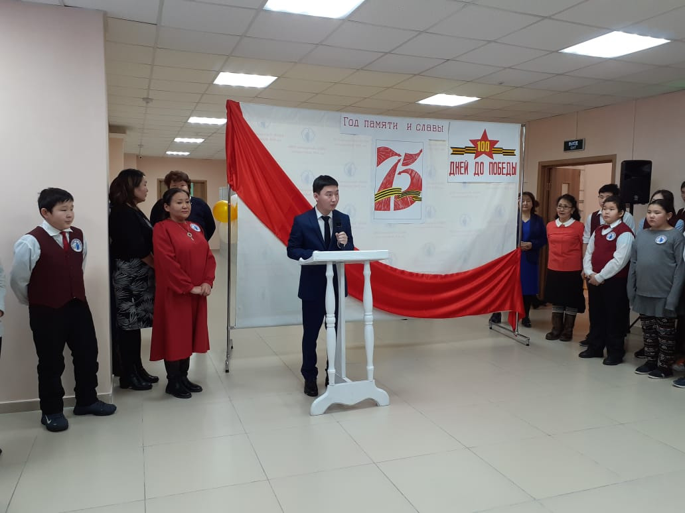
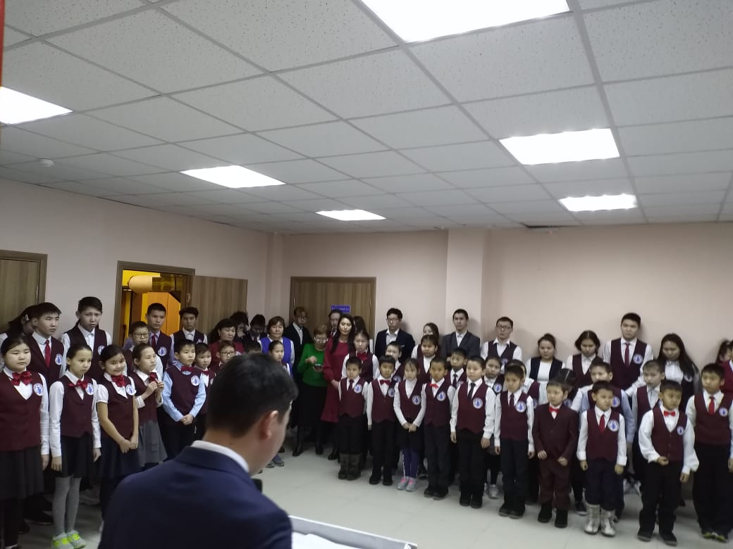
МБОУ «Оймяконская СОШ им. Н.О.Кривошапкина»
